**出差人员登记和学生测温小程序所外登录方法**

不在所内有线或者无线网络环境下，可通过关注大连化物所企业微信访问出差人员登记和学生测温小程序。

1. 打开微信-〉“通讯录”-〉“中科院大连化物所”

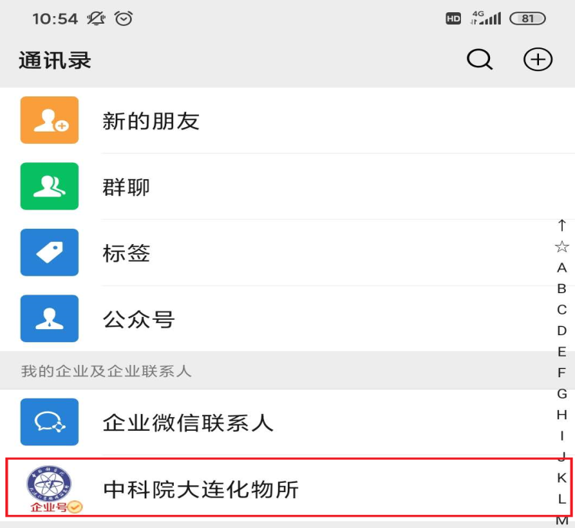

1. 打开后，点击小程序名字即可访问

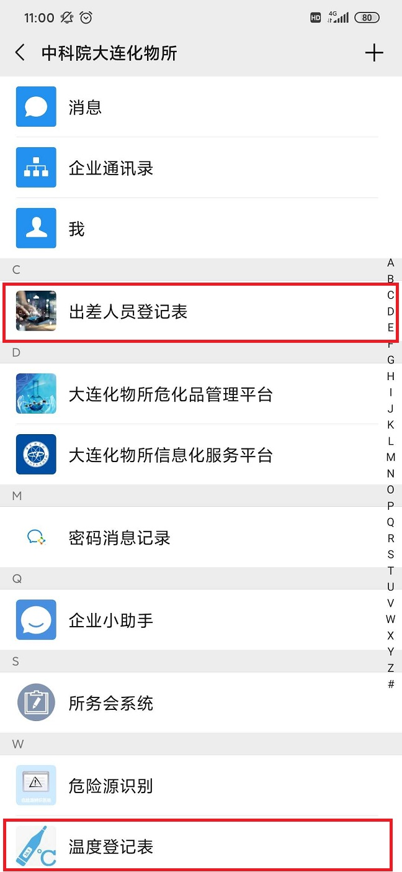

1. 如果以前未关注过企业微信，请按照以下步骤操作。

3.1 请先打开网址：<http://service.dicp.ac.cn/register/edit?number=2> ，在显示界面输入对应数据，点击注册。

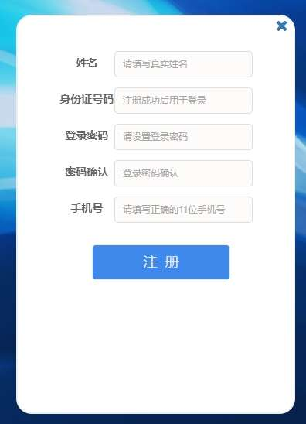

3.2 扫描企业微信二维码，关注即可。

